时空信息纳入新型信息基础设施，成为数字经济新赛道
习近平总书记在首届北斗规模应用国际峰会的贺信中指出，“时空信息、定位导航服务成为重要的新型基础设施”。近年来，定位导航授时、遥感、地理信息系统（GIS）等地理信息技术快速发展，与5G、AI、云等新一代信息技术不断融合，催生了以时空信息为代表的交叉产业，处于蓬勃发展期。本文旨在梳理时空信息主要特征、应用现状，结合产业趋势展望未来发展方向。

一、时空信息相关概念
1、时空信息从地理信息产业衍生而来,概念、内涵不断丰富外延。
根据联合国教科文组织数据，人类活动80%信息与地理位置有关，这些地理信息主要通过传感器、卫星通导遥等测绘方式进行采集，具有时间、空间、业务属性的三维信息，描述数据间的空间关联和演化趋势，广泛应用于地理测绘、城市规划等领域。近年来，AI/云/5G等新一代信息技术快速发展，与地理信息技术不断融合，颠覆了传统测绘手段，形成了以全面动态感知、全域智慧管控为主要特征的时空信息产业，同时在此基础上进一步引申出“时空智能”、“时空大数据”等新概念、新内涵，逐步成为发展国民经济的战略性新兴产业。
2、学术界认可时空信息产业潜力，当前尚处于培育期，价值未充分释放。
一是肯定时空信息对国民经济重要性。陈军院士强调时空信息是形成新质生产力的数字空间底座，也是推动数字化转型、赋能高质量发展的重要基础数据要素。刘经南院士认为时空信息是一切智能规划、决策、管理的基础，全面支撑数字经济发展。二是强调时空信息对数智化应用赋能作用。李德仁院士表示时空智能可赋能万物互联，在智慧电网、自动驾驶等领域将创造多个万亿级产业。周成虎院士强调时空大数据已在农业、国土整治等领域展现巨大潜力。三是客观认识到时空信息产业处于培育初期，基础理论研究水平不高。陈军院士等专家同时指出，时空信息基础研究比较薄弱，缺乏对时空信息赋能机理的深层次认知，明显落后于实践应用，现有产业规模较小。
3、我国时空信息产业价值链正在从上游向中、下游延申，实现融合创新
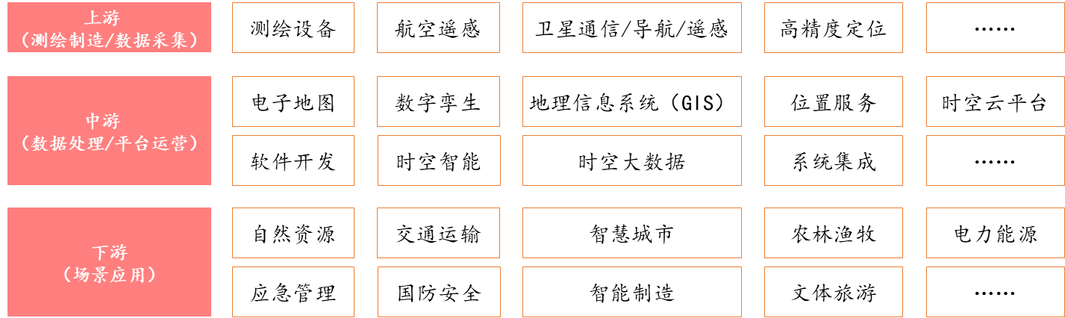
图1 时空信息产业链构成
时空信息产业上游相对成熟，包括测绘设备制造以及卫星/激光雷达/无人机等各类数据感知环节，是时空信息数据源，以非结构化数据为主，正从单一的GPS、北斗等数据采集方式发展为多元融合的时空数据体系，为中下游服务商提供数据支持。
中游以运营商、互联网平台商、集成商等为主，通过时空云平台、时空大数据系统等，对各类时空数据进行整合、存储、清洗和预处理，提供智能导航、位置服务、环境监测、城市管理等服务。
下游以政府、企业和公众用户为主，80%营收来自各级政府，是时空信息服务的主要应用方，随新一代信息技术成熟、下游行业数字化转型加速，交通、应急等场景对时空信息需求逐年增加，带动产业链协同发展。

二、在政策、标准、需求等驱动下，时空信息在基础设施与产业应用层面不断取得突破，亟待规模爆发
1、时空信息成为国家新型信息基础设施，政策、标准逐渐成型。
近三年来，中央及地方密集发布时空信息产业政策，2024年进入集中爆发期。8月，中共中央、国务院《关于加快经济社会发展全面绿色转型的意见》要求推进实景三维中国建设与时空信息应用赋能。9月，工信部等11部门《关于推动新型信息基础设施协调发展有关事项的通知》要求建设数字中国时空基座和数据融合平台。11月，中共中央办公厅、国务院办公厅《关于推进新型城市基础设施建设打造韧性城市的意见》明确“因地制宜推进城市信息模型平台应用，强化与其他基础时空平台的功能整合、协同发展”。
此外，自然资源部成立时空信息与智能服务重点实验室、陕西/北京/湖北等地方政府积极培育时空信息产业集群、超11项时空信息国家标准立项推广等，推动时空信息应用落地更加合规，产学研创新环境更加开放。
2、我国时空信息基础设施建设初具规模，全国相关企事业机构超22.3万家，服务体系日趋完善。
我国天空地一体化的获取、处理、动态监测的技术体系全面形成，加速推动时空信息产业应用。例如，我国北斗在轨卫星达48颗，可提供全球高精度、广覆盖定位/导航/授时服务；在轨民用遥感卫星超443颗，为高精度地图、数字孪生建模提供更优数据支持；阿里及华为陆续发布遥感大模型、中国气象局发布各类气象大模型等，提升时空信息数据智能决策分析能力；我国在湖北、陕西等地建设长短波授时系统、北斗地基增强系统（超3.2万座），时空数据精度及质量不断提升。
3、时空信息在车联网、智慧城市等领域初步实现落地，产业需求不断释放。
时空信息已广泛应用于水利水务、交通运输、城市管理等场景，根据中国地理信息产业协会，23年以来，我国数字孪生、北斗等项目中标金额不断攀升，仅智慧城市领域已涌现40+时空大数据平台、400+行业应用。
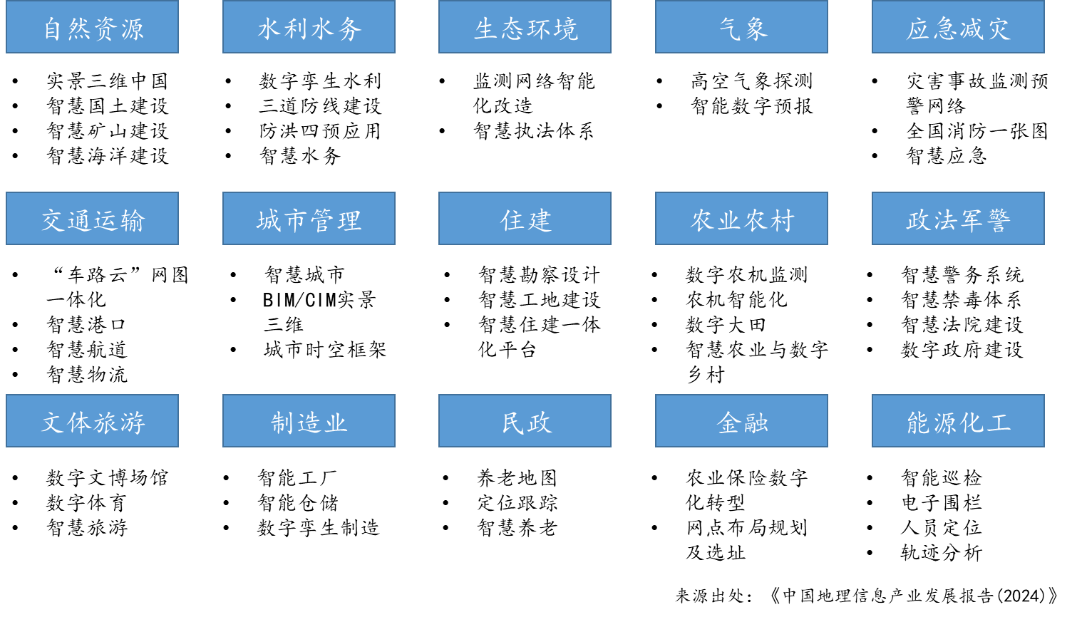
图2 时空信息典型应用场景
4、围绕时空信息核心产业，行业积极参与基础设施建设及应用研发。
位置服务商及运营商积极推进北斗地面基础设施建设。自然资源部主导下，千寻位置、六分科技、中国移动分别在全国自建5000+、3000+、4000+北斗地基增强站，提供广泛厘米级定位、毫米级感知、纳秒级授时服务，行业需求旺盛，如千寻位置月调量达到1800亿。
电子地图及GIS服务商聚焦时空信息云平台、数字孪生等技术研发应用。超图软件研发时空大数据平台，在气象、住建、水利等领域承接水利部及地方政府等各类应用开发需求，全国份额超1/5。亚信科技研发自主GIS/数字孪生平台，基于遥感时空数据在三维城市建模、网络资源建模等场景实现规模落地。
央国企整合产业资源，共同成立时空信息合资公司。24年上半年，中国星网（占股55%）、中国兵器（占股25%）、中国移动（占股20%）合资成立中国时空信息集团，分别在低轨卫星互联网、北斗军民融合应用、低空地面网方面实现产业互补，已先期在北斗短报文、高精度导航定位、时空大数据等领域实现商用。

三、时空信息未来趋势及展望
1、时空信息国家及地方利好政策将不断释放，发展要求更加明确，推进产业流程化、体系化。
国家层面或将围绕“时空信息基础设施”、“时空大数据”、“时空智能”等出台专项指引或系列指导意见，产业发展方向更加明确。陕西、上海、湖北等先行省份将接应国家政策要求，发挥属地“产学研”资源优势，加大时空信息基础科学研究、产业应用落地、人才培养等，产业规模走深向实。
2、时空信息与大模型等新兴技术将进一步深度融合，通过时空智能满足行业深度需求。
时空信息带来EB级数据流量和算力需求，将与新一代信息技术不断融合，在时空信息云平台、时空大模型等领域形成自主可控的时空信息技术体系。例如，时空云平台弹性伸缩、灵活调度等能力，可为时空信息数据存储、处理和提供架构支持。时空大模型数据学习、推理能力，将满足不同行业复杂场景下的精准预测与决策需求。
3、时空信息将深度赋能车联网、低空等业务，催生新型商业模式。
时空信息将不断拓展产业数字化深度与广度。例如，在车联网领域，时空信息助力车辆实现精准导航，优化路径算法，推动L3/L4智驾。在低空领域，时空信息围绕低空空域管理为无人机提供精确飞行指导，安全高效地完成物流配送、环境监测等任务，场景不断丰富，形成包括API调用、SaaS应用、DICT项目在内的各类商业模式，带动产业蓬勃发展。

